**COMANDOS TRIGGERS**

**CREATE TRIGGER cuenta AFTER INSERT ON cartera FOR EACH ROW BEGIN INSERT INTO extracto (fecha, nro, id_cliente, operacion, valor, saldo) VALUES (now(), 0, NEW.id_cliente, "Creacion CTA", 0, 0); END**

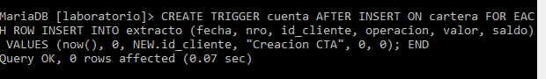

**Insertar en tabla cartera:**

**INSERT INTO cartera (id_cliente, cliente, saldo) VALUES (0,"RAMON",500.000);**

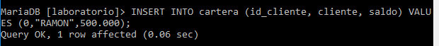

**Resultado:**

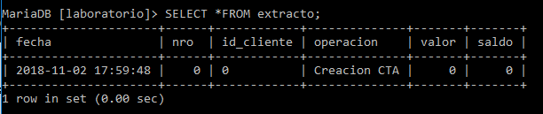

**2.**

**DELIMITER //**

**MariaDB [laboratorio]> CREATE TRIGGER cargo_AI AFTER INSERT ON cargos**

**-> FOR EACH ROW**

**-> BEGIN**

**-> DECLARE saldos FLOAT;**

**-> SELECT saldo INTO saldos FROM cartera WHERE id_cliente = new.id_cliente;**

**-> INSERT INTO extracto(fecha, nro, id_cliente, operacion, valor, saldo) VALUES**

**-> (now(), NEW.nro, NEW.id_cliente, "CARGO", new.valor, saldos+NEW.valor);**

**-> UPDATE cartera SET saldo = saldos+NEW.valor WHERE id_cliente = NEW.id_cliente;**

**-> END**

**-> //**

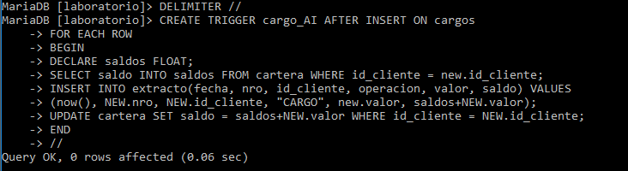

**Insertar en la tabla cargos:**

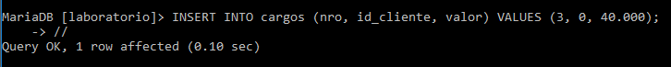

**Resultado:**

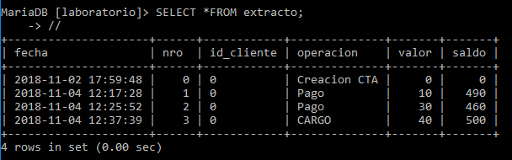

**3.**

**DELIMITER //**

**CREATE TRIGGER saldocartera AFTER INSERT ON pagos**

**FOR EACH ROW**

**BEGIN**

**DECLARE saldos float;**

**SELECT saldo INTO saldos FROM cartera WHERE id_cliente=new.id_cliente;**

**INSERT INTO extracto (fecha, nro, id_cliente, operacion, valor, saldo) VALUES**

**(now(),new.nro,new.id_cliente,"Pago",new.valor,saldos-new.valor);**

**update cartera set saldo = saldos-new.valor where id_cliente = new.id_cliente;**

**END**

**//**

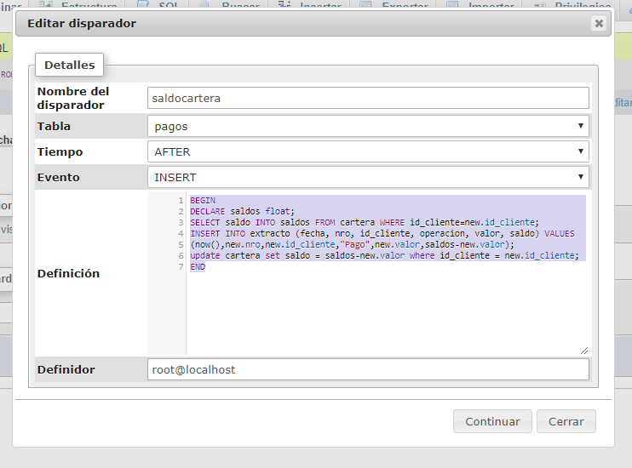

**Insertar en la tabla pagos:**



**Resultado:**

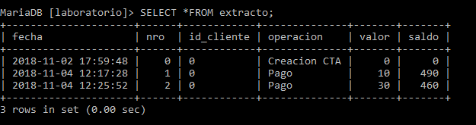

**4.**

**DELIMITER //**

**MariaDB [laboratorio]> CREATE TRIGGER actu_cartera AFTER UPDATE ON cartera**

**-> FOR EACH ROW**

**-> BEGIN**

**-> INSERT INTO extracto(fecha, nro, id_cliente, operacion, valor, saldo) VALUES**

**-> (now(), 0, NEW.id_cliente, "ACTUALIZACION", 0, 0);**

**-> END;**

**-> //**

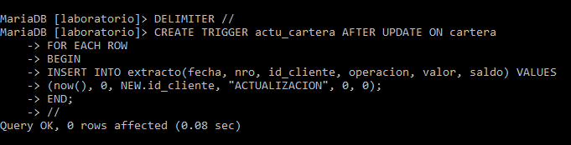

**Actualizar en la tabla cartera:**



**Resultado:**

